СП «Детский сад комбинированного вида «Звездочка»
МБДОУ «Детский сад «Планета детства» комбинированного вида»

МАСТЕР-КЛАСС НА ТЕМУ:

« Знакомство с нетрадиционными техниками рисования
и их роль в развитии креативности детей дошкольного возраста»

Воспитатель:
Абрамова М.И.

Рп. Чамзинка
2021г.

Цель:
Познакомить педагогов с использованием нетрадиционных техник рисования на занятиях по изобразительной деятельности для детей дошкольного возраста.
Материал:
Акварельные краски, гуашь, тушь, свеча, восковые карандаши, листы бумаги, кисти.
Размещение:
Участники мастер-класса садятся за столы, на которых расположены материалы для изобразительной деятельности.

Ход мастер-класса:
-Добрый день, коллеги. Сегодня я познакомлю Вас с некоторыми нетрадиционными способами рисования. Творческий подход к решению любой задачи возникает у ребёнка только в том случае, если педагог познакомит его с множеством способов и вариантов её решения. Выбор того или иного приёма при создании изображения, обусловлен умением наблюдать, всматриваться в окружающее, замечая не только яркие, бросающиеся в глаза детали, но и нюансы. Мало научить детей ремесленным навыкам, приёмам работы различными художественными материалами, главное – пробудить в них чувства, личностное отношение к задуманному произведению. Нестандартные способы рисования помогают воспитателям развить личность ребёнка, научить его выразить своё творческое начало и своё собственное «Я» через воплощение своих идей при создании необычайных произведений изобразительного искусства. По словам М. Шкляровой: «Нетрадиционные техники рисования помогут детям почувствовать себя свободными, помогут раскрепоститься, увидеть и передать на бумаге то, что обычными способами сделать намного труднее. А главное, нетрадиционные техники рисования дают ребёнку возможность удивиться и порадоваться миру».
В.А. Сухомлинский писал: Истоки способностей и дарования детей находятся на кончиках пальцев». Это значит, чем больше ребёнок умеет, хочет и стремиться делать руками, тем он умнее и изобретательней. Ведь на кончиках пальцев – неиссякаемый «источник» творческой мысли, который «питает» мозг ребёнка. От степени развития моторики руки, овладения детьми нестандартными способами рисования зависит уровень подготовки руки дошкольника к письму, а значит и степень успеваемости обучения ребёнка в начальной школе.
Основные нетрадиционные техники изобразительной деятельности по возрастным группам: С детьми младшего дошкольного возраста рекомендуется использовать:
рисование пальчиками;
оттиск печатками из картофеля;
рисование ладошками. Детей среднего дошкольного возраста можно знакомить с более сложными техниками:
тычок жесткой полусухой кистью.
печать поролоном;
печать пробками;
восковые мелки + акварель
свеча + акварель;
отпечатки листьев;
рисунки из ладошки;
рисование ватными палочками.
А в старшем дошкольном возрасте дети могут освоить еще более трудные методы и техники: рисование песком; рисование мыльными пузырями; рисование мятой бумагой;
кляксография с трубочкой ; монотипия пейзажная ;
печать по трафарету ;
монотипия предметная ;
кляксография обычная;
пластилинография .
Практическая часть

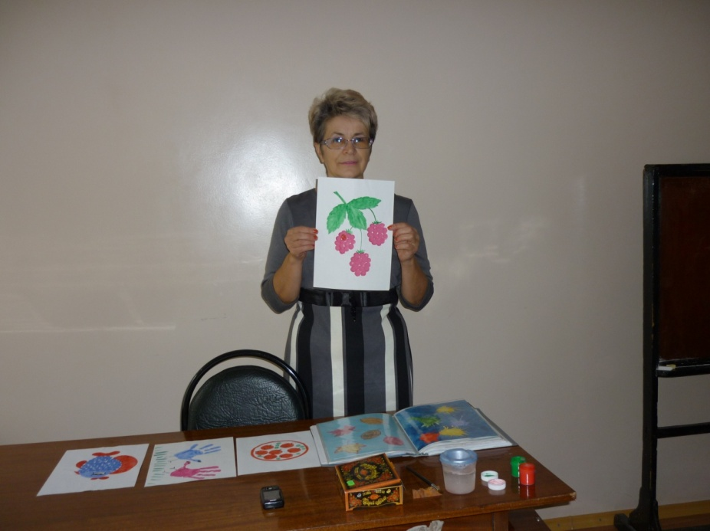

Рисование пальчиками
Возраст: от 2 лет
Средства выразительности: пятно, точка, короткая линия, цвет.
Материалы: мисочки с гуашью, плотная бумага любого цвета, небольшие листы, салфетки.
Способ получения изображения: ребёнок опускает в гуашь пальчик и наносит точки, пятнышки на бумагу. На каждый пальчик набирается краска разного цвета. После работы пальчики вытираются салфеткой, затем гуашь легко смывается
Рисование ладошкой
Возраст: от 2 лет
Средства выразительности: пятно, цвет, фантастический силуэт.
Материалы: широкие блюдечки с гуашью, кисть, плотная бумага любого цвета, листы большого формата, салфетки.
Способ получения изображения: ребёнок опускает в гуашь ладошку (всю кисть) или окрашивает её с помощью кисточки (с пяти лет) и делает отпечаток на бумаге. Рисуют и правой и левой руками, окрашенными разными цветами. После работы руки вытираются салфеткой, затем гуашь легко смывается.

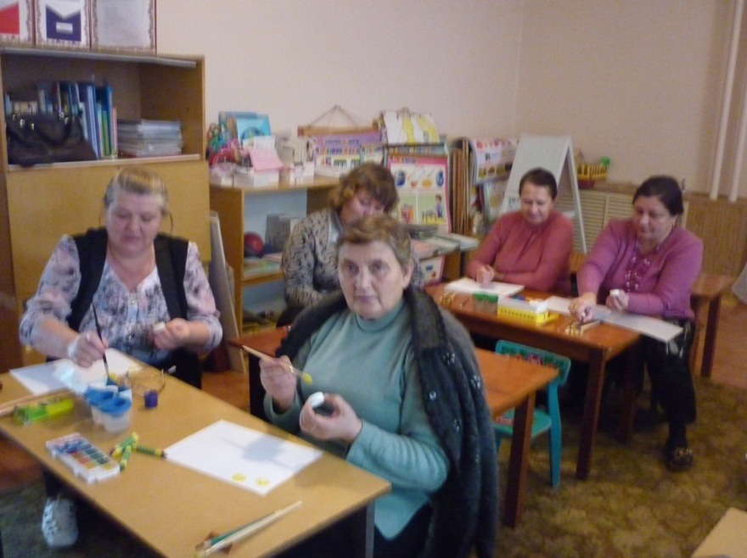

Оттиск пробкой
Возраст: от 3 лет
Средства выразительности: пятно, фактура, цвет.
Материалы: мисочка, либо пластиковая коробочка, в которую вложена штемпельная подушечка из тонкого поролона, пропитанного гуашью, плотная бумага любого цвета и размера, печатки из пробки.
Способ получения изображения: ребёнок прижимает пробку к штемпельной подушке с краской и наносится оттиск на бумагу. Для получения другого цвета меняются и мисочка и пробка.
Оттиск печатками из картофеля (то же поролоном и пенопластом, возраст от 4 лет)
Возраст: от 3 лет
Средства выразительности: пятно, фактура, цвет.
Материалы: мисочка, либо пластиковая коробочка, в которую вложена штемпельная подушечка из тонкого поролона, пропитанного гуашью, плотная бумага любого цвета и размера, печатки из картофеля.
Способ получения изображения: ребёнок прижимает печатку к штемпельной подушке с краской и наносит оттиск на бумагу. Для получения другого цвета меняются и мисочка и печатка.
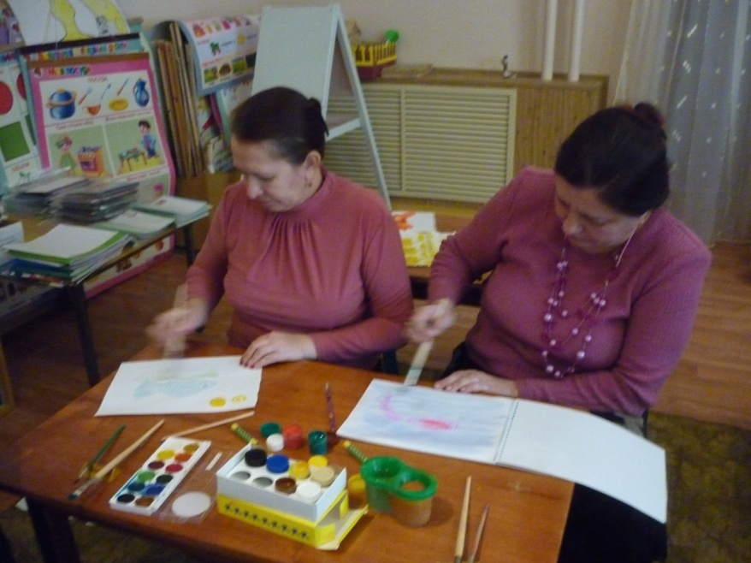

Восковые мелки + акварель
Возраст: от 4 лет
Средства выразительности: пятно, фактура, цвет, линия.
Материалы: восковые мелки, плотная белая бумага, акварель, кисти.
Способ получения изображения: ребёнок рисует восковыми мелками на белой бумаге. Затем закрашивает лист акварелью в один или несколько цветов. Рисунок мелками остаётся незакрашенным.
Свеча + акварель
Возраст: от 4 лет
Средства выразительности: пятно, фактура, цвет.
Материалы: свеча, плотная бумага, акварель, кисти.
Способ получения изображения: ребёнок рисует свечой на бумаге. Затем закрашивает лист акварелью в один или несколько цветов. Рисунок свечой остаётся белым.

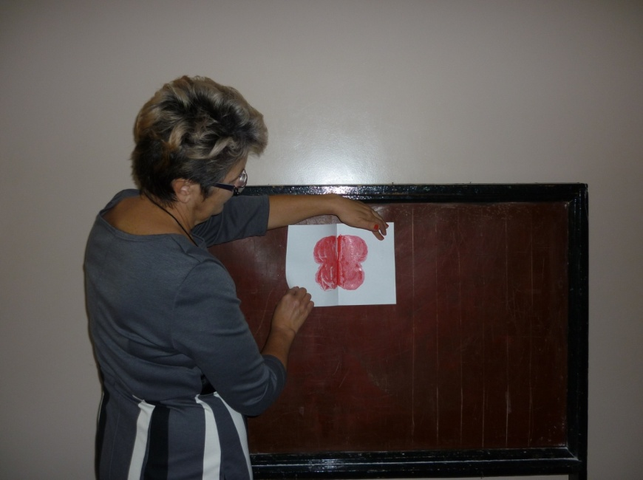

Монотипия предметная
Возраст: от 5 лет
Средства выразительности: пятно, симметрия, цвет.
Материалы: плотная бумага любого цвета, кисти, гуашь или акварель.
Способ получения изображения: ребёнок складывает лист бумаги вдвое и на одной его половине рисует половину изображаемого предмета (предметы выбираются симметричные). После рисования каждой части предмета, пока не высохла краска, лист снова складывается пополам для получения отпечатка. Затем изображение можно украсить, также складывая лист после рисования нескольких украшений.

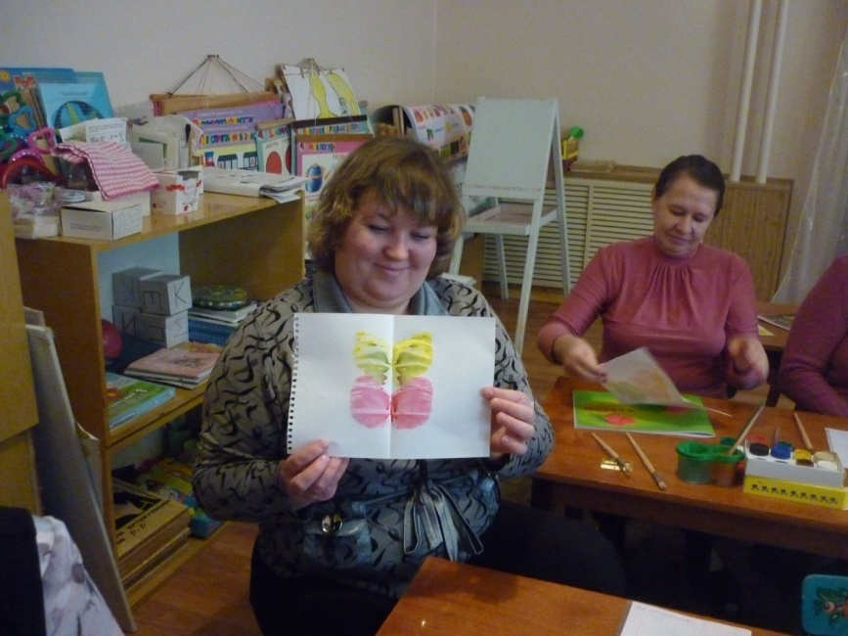

Печать по трафарету
Возраст: от 5 лет
Средства выразительности: пятно, фактура, цвет.
Материалы: мисочка, либо пластиковая коробочка, в которую вложена штемпельная подушечка из тонкого поролона, пропитанного гуашью, плотная бумага любого цвета, тампон из поролона (в середину квадрата кладут шарик из ткани или поролона и завязывают квадраты угла ниткой), трафареты из проолифленного полукартона либо прозрачной плёнки.
Способ получения изображения: ребёнок прижимает печатку или поролоновый тампон к штемпельной подушке с краской и наносит оттиск на бумагу с помощью трафарета. Чтобы изменить цвет, берутся другие тампон и трафарет.

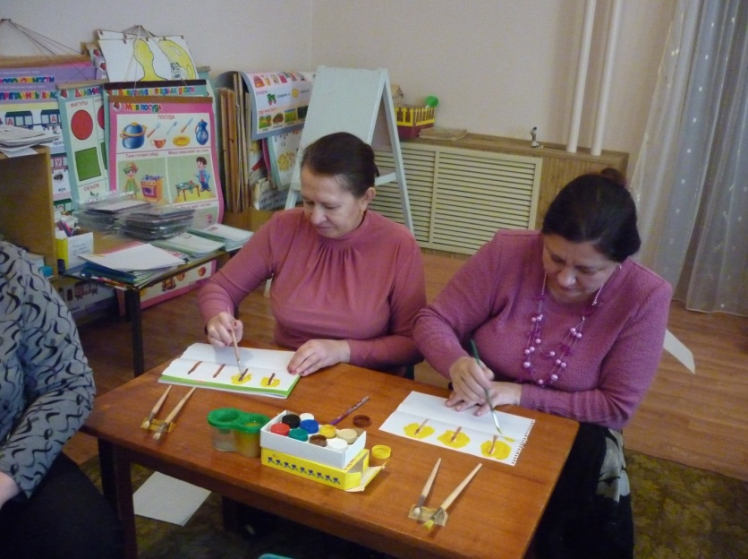
Монотипия пейзажная
Возраст: от 6 лет
Средства выразительности: пятно, тон, вертикальная симметрия, изображение пространства в композиции.
Материалы: бумага, кисти, гуашь либо акварель, влажная губка, кафельная плитка.
Способ получения изображения: ребёнок складывает лист бумаги вдвое. На одной его половине рисуется пейзаж, на другой получается его отражение в озере, реке (отпечаток). Пейзаж выполняется быстро, чтобы краска не успела высохнуть. Половина листа, предназначенная для отпечатка, протирается влажной губкой. Исходный рисунок, после того как с него сделан оттиск, оживляется красками, чтобы он сильнее отличался от отпечатка. Для монотипии также можно использовать лист бумаги и кафельную плитку. На последнюю наносится рисунок краской, затем она накрывается листом бумаги. Пейзаж получается размытым.

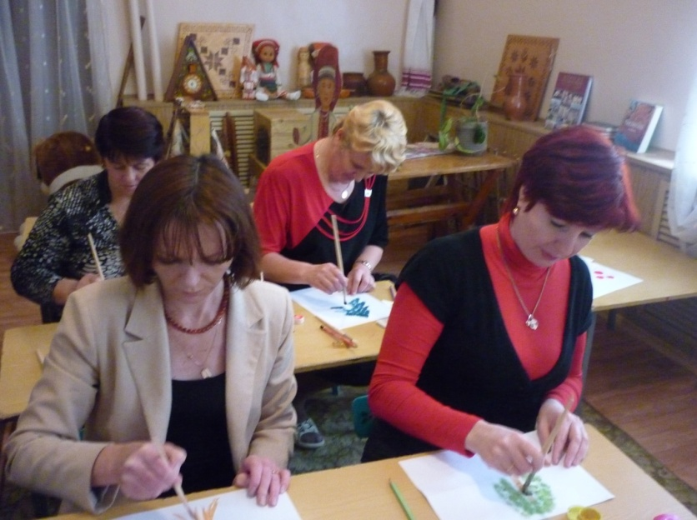

Тычок жёсткой полусухой кистью
Средства выразительности: фактурность окраски, цвет.
Материал: жёсткая кисть, бумага любого цвета и формата либо вырезанный силуэт пушистого или колючего животного.
Способ получения изображения: ребёнок опускает в гуашь кисть и ударяет ею по бумаге, держа вертикально. При работе кисть в воду не опускается. Таким образом заполняется весь лист, контур или шаблон. Получается имитация фактурности пушистой или колючей поверхности.
С уверенностью можно сказать, что разнообразие техник способствует выразительности образов в детских работах. Мой опыт работы показал, что овладение техникой изображения доставляет малышам истинную радость, если оно строится с учетом специфики деятельности и возраста детей. Они с удовольствием покрывают пятнами, мазками, штрихами один лист бумаги за другим, изображая то кружащиеся в воздухе осенние листочки, то плавно опускающиеся на землю снежинки. Дети смело берутся за художественные материалы, их не пугает многообразие и перспектива самостоятельного выбора. Им доставляет огромное удовольствие сам процесс выполнения. Дети готовы многократно повторить то или иное действие. И чем лучше получается движение, тем с большим удовольствием они его повторяют, как бы демонстрируя свой успех, и радуются, привлекая внимание взрослого.

